古县民政局开展养老机构督导检查专项行动

为进一步加强古县养老机构安全管理和平稳运行，切实保障老年人生命安全，近日，古县民政局党组书记、局长赵平一行，赴古县敬老院、岳阳老年公寓、惠泽养老服务中心进行检查指导。
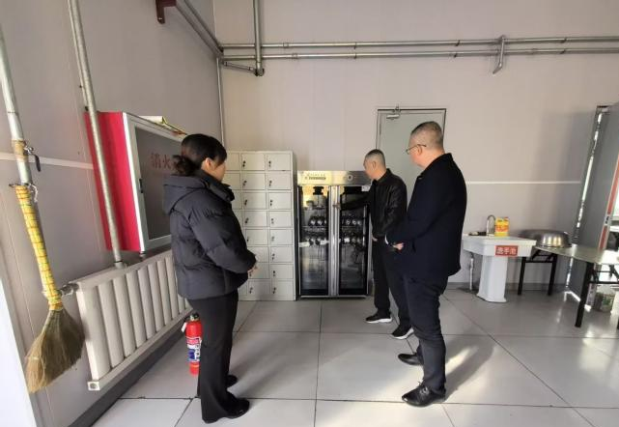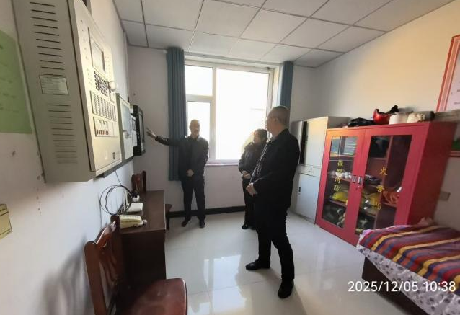
在古县敬老院，检查组一行通过实地查看、查阅台账、负责人汇报等方式，深入查看机构厨房、餐厅、老人房间、活动室等重点区域，重点核查机构备案登记、老人护理管理等台账，开展细致全面的排查，并提出指导意见。
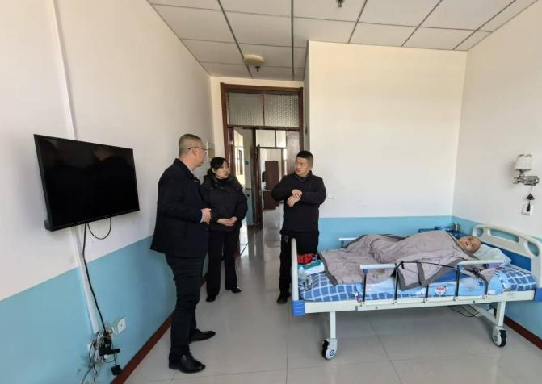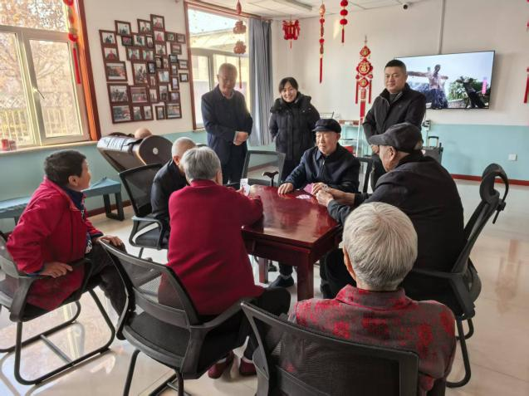
在岳阳老年公寓，检查组一行实地察看了老人居住房间、活动室及生活配套设施，与老人亲切交谈，关心询问他们的饮食起居等情况，对各项安全管理制度、消防安全管理制度、用电用水管理等关键环节进行了全面细致的检查。
检查组要求，养老机构安全事关老年人切身利益，是社会民生保障的重中之重，各养老机构要牢固树立安全主体责任，对排查出的所有隐患建立详细台账，明确整改时限，务必做到限期整改。持续聚焦消防安全、食品安全、设施安全等重点环节，常态化开展排查整治行动，完善落实安全管理长效机制，全力对老年人营造一个安全舒心的养老环境。
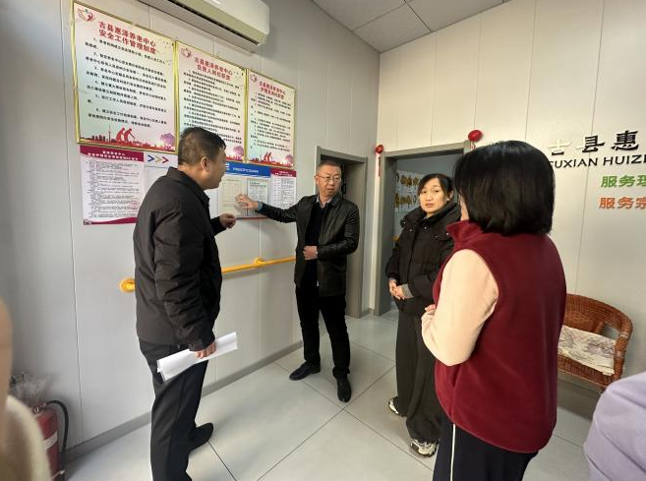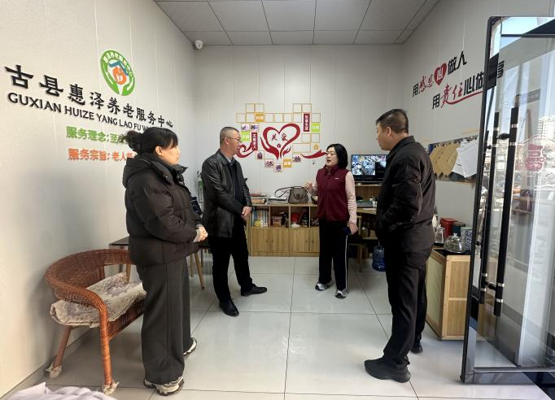
在惠泽养老服务中心，检查组通过实地调研、听取负责人汇报等方式了解基本情况，了解入住失能老人、半失能老人照护情况，及中心日常护理、消防设施、食品安全等方面情况。
检查组强调，要规范入住管理流程，严格落实老人入住前健康体检、能力评估等相关程序，建立健康档案，规范签订服务合同，明确服务内容、收费标准等。要提升专业服务水平，要求所有护理人员必须取得职业资格证书，定期开展专项技能培训，提升专业服务能力。要健全完善制度机制，建立财务管理制度，制定应急预案，提升应急处置能力；规范留样柜管理，建立食品留样登记台账，保障食品安全；同步健全设施设备维护、环境卫生等配套制度，确保老人入住质量。

